Stapa Steckmuffe ohne Gewinde Ø50mm Stahl PES50 - Polyester/Epoxid tiefschwarz RAL 9005
OBO Bettermann

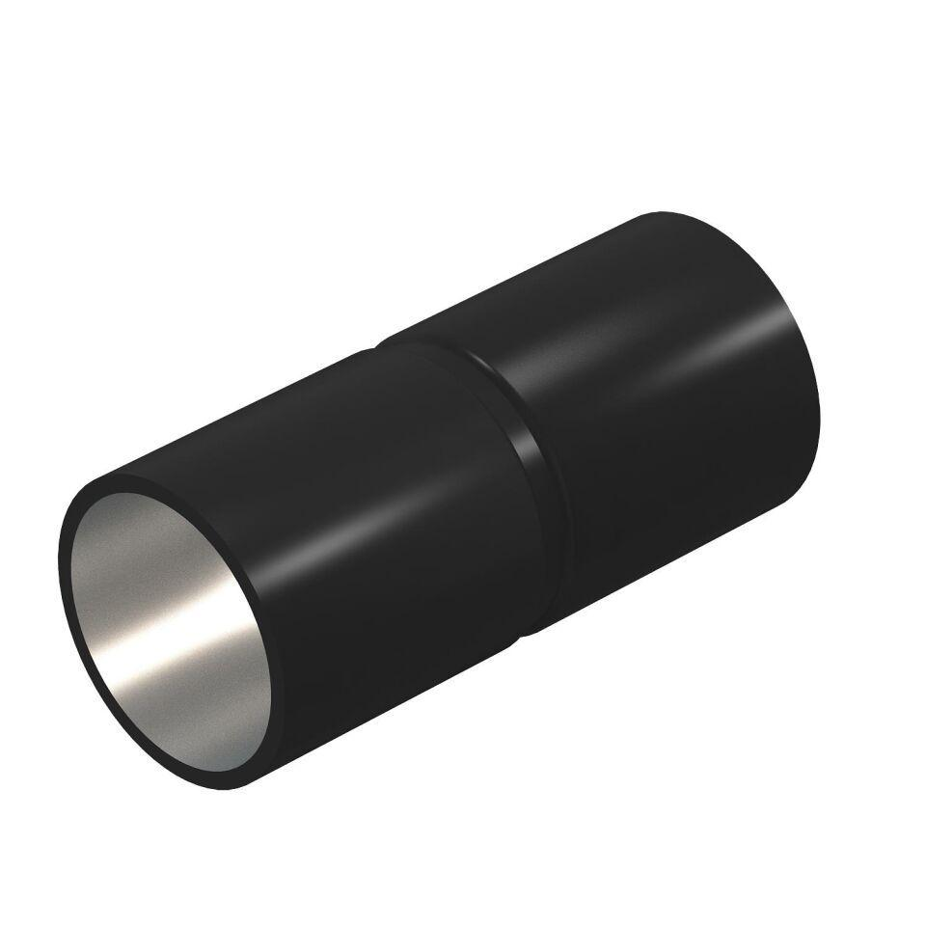Eigenschaften
GTIN:
4012195781851
HAN:
2046587
Ausführung
Steck
Farbton
schwarz
Oberfläche
Sonstige
Werkstoff
Metall
Colour
tiefschwarz

